春蕾乐园教师大屏端

用户操作手册

（幼教版）

上海春蕾信息科技有限公司

**二O一六年九月**

**目录**

第1章 前言 3

1.1编制目的 3

1.2 系统概述 3

1.3 系统优势 3

1.4 系统软、硬件需求 4

第2章 操作指南 4

2.1进入“春蕾乐园大屏端”的登录界面 4

2.2登录“春蕾乐园大屏端” 5

2.3 退出“春蕾乐园大屏端” 7

2.4 “春蕾乐园大屏端”如何上课 7

2.5 “春蕾乐园教师端”如何下课 10

第3章 我的师生 11

3.1 “我的师生”功能介绍 11

3.2 如何表扬学生 12

3.3 如何对学生Pad锁屏 13

3.4 如何对学生Pad监看 14

第4章 我的课件 16

4.1 “我的课件”功能介绍 16

第5章 自主探究 17

5.1 “自主探究”功能介绍 17

第6章 课堂练习 19

6.1 “课堂练习”功能介绍 19

6.2 如何统一收卷 21

6.2 如何监看学生做练习的过程 22

6.3 如何查看学生练习 23

第7章“我的投票” 25

7.1 “我的投票”功能介绍 25

7.2 如何发起“新的投票” 25

7.3 如何查看“我的投票”结果 27

# 第1章 前言

## 1.1编制目的

为了帮助初次使用春蕾乐园教师端和学生端的学前机构教师快速熟悉系统功能并能更好的完成教学，特编写此文档。

## 1.2 系统概述

“春蕾乐园”是无线网络环境下，集成多种数字化硬件设备，实现课堂多点互动的信息化教学软件平台。

“春蕾乐园”颠覆传统教学模式，提高教学效率，减轻教师负担，通过精准的数据挖掘与分析，构建个性化教学方案，为孩子度身定制不同于别人的学习策略和学习方法，让孩子更有效地学习。

春蕾乐园大屏端主要包括六大模块：

1.选择课程

2.我的师生

3.我的课件

4.自主探究

5.课堂练习

6.我的投票

## 1.3 系统优势

1.素材资源丰富

提供海量的图片、视频、音频等素材资源

提供丰富的课件、练习模板

2.教师备课简单，方式灵活

可视化的在线练习编辑工具，易学好用

快速实现高质量的课件和练习制作

3.云计算与大数据

云服务平台、区域、学校、教室多级架构

教学资源共享、保护、交流机制

评价、分析与跟踪：教学质量的量化评估、学生综合素质分析

4.贯穿课堂教学全过程

课前：制作课件、练习；准备课程资源；制定上课计划

课中：课件讲解、互动学习、学生独立或分组探究

课后：讲课记录、对授课效果评价、学生练习归档

5.双向互动、个性化学习

师生课堂双向互动，寓教于乐

## 1.4 系统软、硬件需求

1.大屏硬件要求

CPU：Inter(R) Core(TM) i3以上，双核，2.2GHz

内存：1G以上；

存储：128G以上；

显示屏：40英寸，1920×1080(最佳)

2.大屏软件要求

操作系统：Microsoft Windows7及以上；

软件环境：WPS；Chrome浏览器

# 第2章 操作指南

## 2.1进入“春蕾乐园大屏端”的登录界面

首先打开您的电脑，在应用里面找到“teacher”，如图2-1所示：

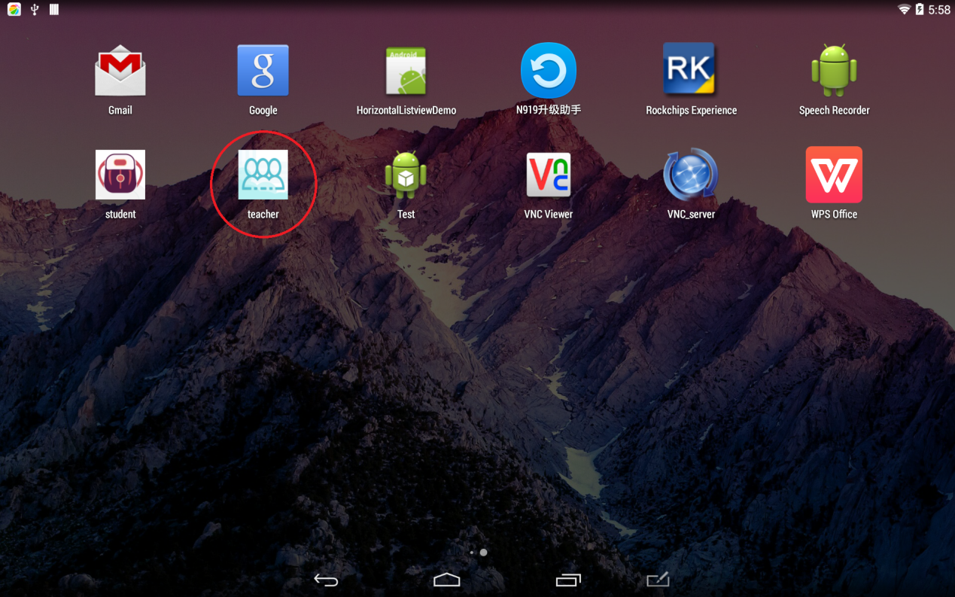

图2-1

点击“teacher”，进入“春蕾乐园教师端”的登陆界面，如图2-2所示：



图2-2

## 2.2登录“春蕾乐园大屏端”

进入“春蕾乐园大屏端”的登录界面后，首先要登录系统才可以进行后续的操作。

在登录界面图2-2中填写服务器地址、用户名、用户密码，并选择是否保存密码，然后点击【登录】按钮，进入“春蕾乐园大屏端”。

注： “春蕾乐园大屏端”的用户名和用户密码和“春蕾乐园教学平台”登陆时所填的用户名、用户密码一致。

成功登录系统后进入大屏端主页，如图2-3所示：

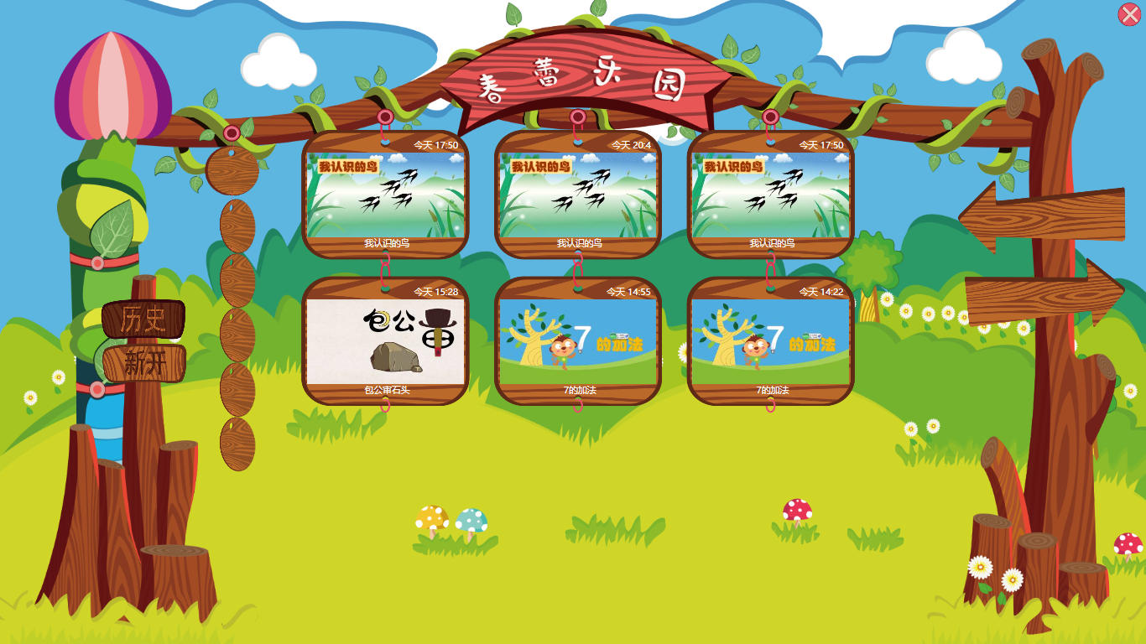

图 2-3

主页面为选课页面，默认展示历史课程，即已开课程；若需要新开课程，点击左侧“新开”按钮即可。点击后，如图2-4所示：

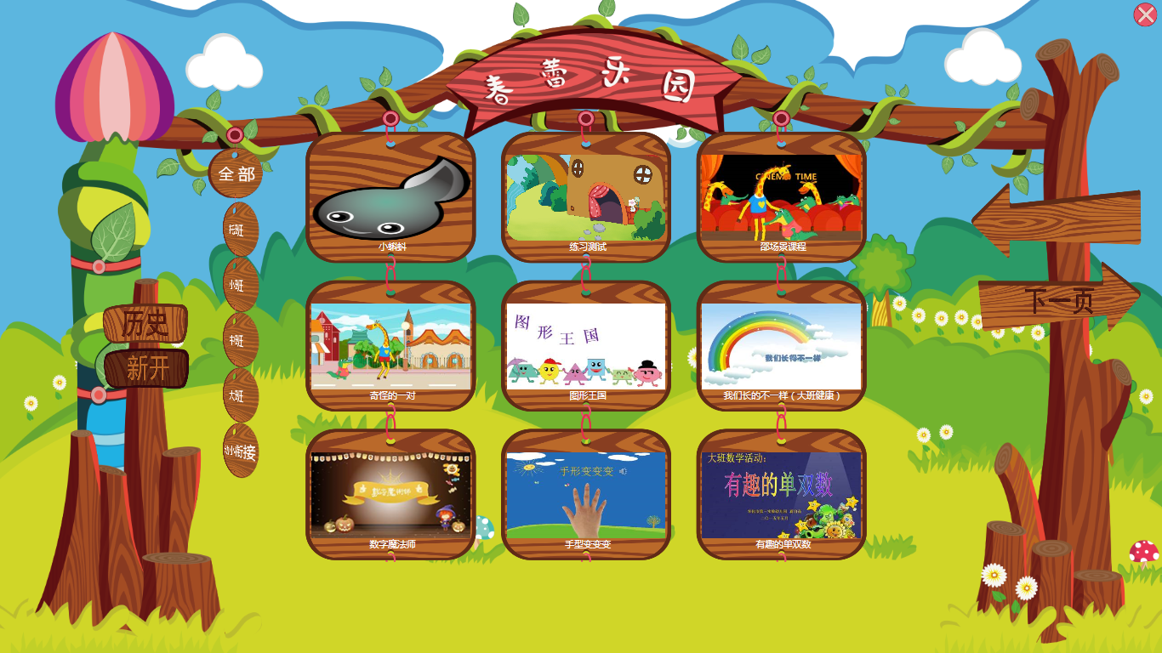

图 2-4

界面右边的“上一页”和“下一页”按钮可用来翻页。若当前页为第一页或最后一页，则对应隐藏“上一页”、“下一页”的文字。如果课程数不超过一页，则不显示“上一页”、“下一页”文字。

在“新开课程”页面，左边还有一个分类栏，教师可在这里选择“托班”、“小班”、“中班”、“大班”、“幼小衔接”以及“全部”。默认展示“全部”。您可以通过点击不同的分类快速选择您所要找的课程。如图2-5所示：

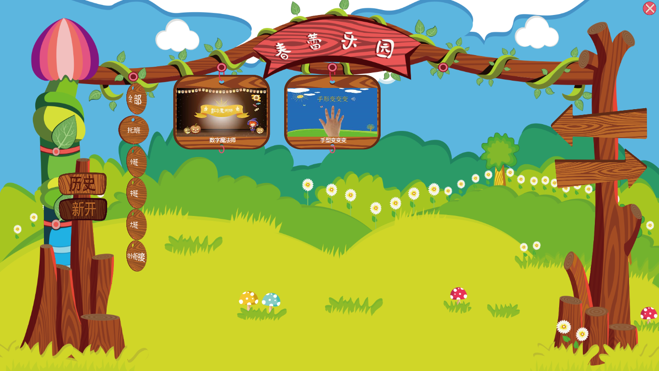

图 2-5

## 2.3 退出“春蕾乐园大屏端”

如果您想要退出“春蕾乐园大屏端”，请点击页面右上方的关闭按钮，即可退出。

## 2.4 “春蕾乐园大屏端”如何上课

使用“春蕾乐园教师端”上课之前，要先使用 “春蕾乐园教学平台”开设一堂课，具体操作请参考“春蕾乐园教学平台用户操作手册” 2.4“春蕾乐园教学平台”的开课流程。

开课完成后，您再登陆“春蕾乐园大屏端”，主页会自动显示您所开的课。如图2-6所示：



图 2-6

图2-6选择课程界面中，直接点击您想要开的课，就可以进入上课界面。上课界面如图2-7所示：



图 2-7

左边的菜单栏共有7个选项，从上到下分别为“课程主页”、“我的师生”、“我的课件”、“自主探究”、“课堂练习”、“我的投票”、以及 “显示/隐藏菜单栏”。

另外，考虑到老师上课站位不同，还可以通过右击菜单栏，选择“移到对面”，让菜单栏在屏幕的最左边或最右边之间切换。如图2-8、2-9所示：



图 2-8



图 2-9

## 2.5 “春蕾乐园教师端”如何下课

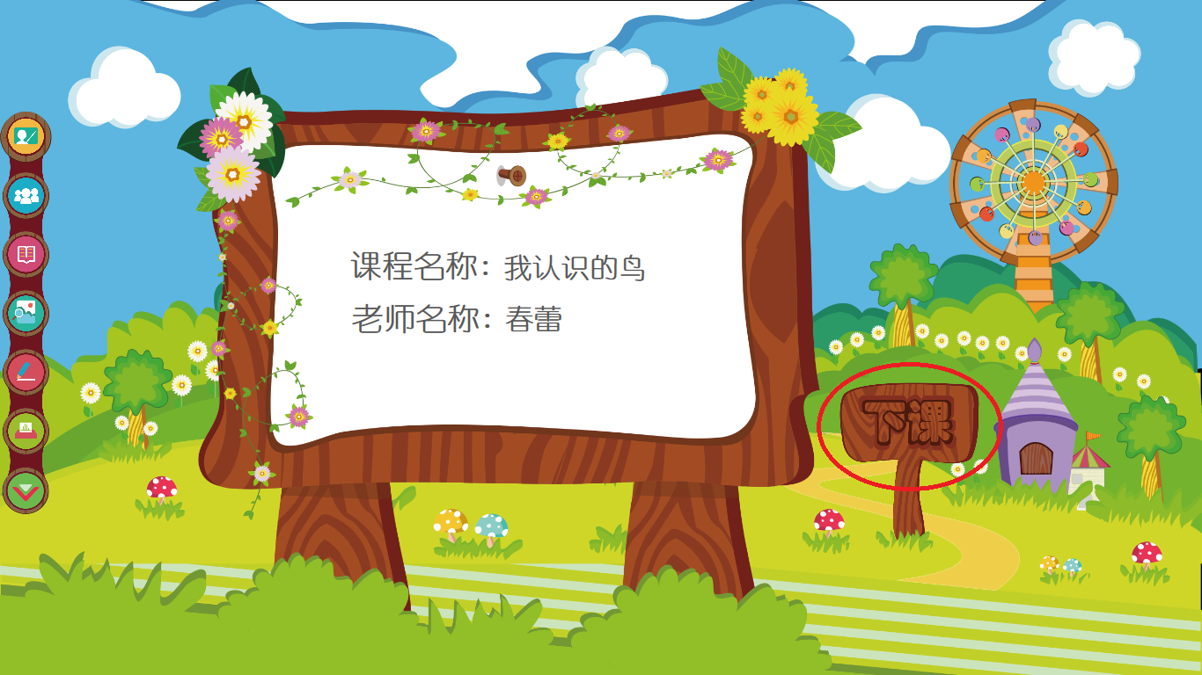

图 2-10

如图2-10所示，如果老师课程结束要下课，点击 “下课”即可，回到选课界面。

# 第3章 我的师生

“我的师生”主要是对“春蕾乐园学生端”进行的一些操作，包括表扬学生、对学生Pad锁屏、监看学生Pad等。

## 3.1 “我的师生”功能介绍

点击菜单栏的第二个图标，进入“我的师生”界面：



图 3-1

如图3-1，“我的师生”界面会显示加入本课程的学生数。若学生数超过当前展示画面最大数量，老师可以通过向左滑动查看右边未显示的学生。

## 3.2 如何表扬学生



图 3-2

如图3-2中，选中您想表扬的学生，此时学生边上会多出两个圆形按钮，点击第一个大拇指图标“表扬”。得到表扬后学生的表扬数会相应增加。学生得到的表扬总数在右上角显示。如图3-3：

图 3-3

## 3.3 如何对学生Pad锁屏



图 3-4

如图3-4中，选中您想锁屏的学生，选中之后学生边上会多出两个圆形按钮，点击第二个“锁屏”按钮。此时，如图3-5：



图3-5

锁屏之后的学生图标左上方出现了一个“锁”，表明此学生端的pad已经被锁定。

如果想解锁，请再次点击该学生，选中之后学生边上会多出两个圆形按钮，此时第二个按钮已经变为“解锁”按钮。如图3-6：



图3-5

点击解锁按钮，学生pad端解锁，左上角的锁定按钮消失。如图3-6：



图3-6

## 3.4 如何对学生Pad监看

图3-7

# 第4章 我的课件

“我的课件”主要里面是老师上课所需的PPT等材料，老师可以在此打开PPT上课。

## 4.1 “我的课件”功能介绍

点击菜单栏的第三个图标，进入“我的课件”界面：



图4-1

直接点击需要打开的课件，即可开始上4课。若课件数量超过当前页面展示的最大数量，可以通过向左滑动火车查看右边的未展示的课件。

打开课件后如果要退出，只需按左上角的返回按钮。如图4-5：

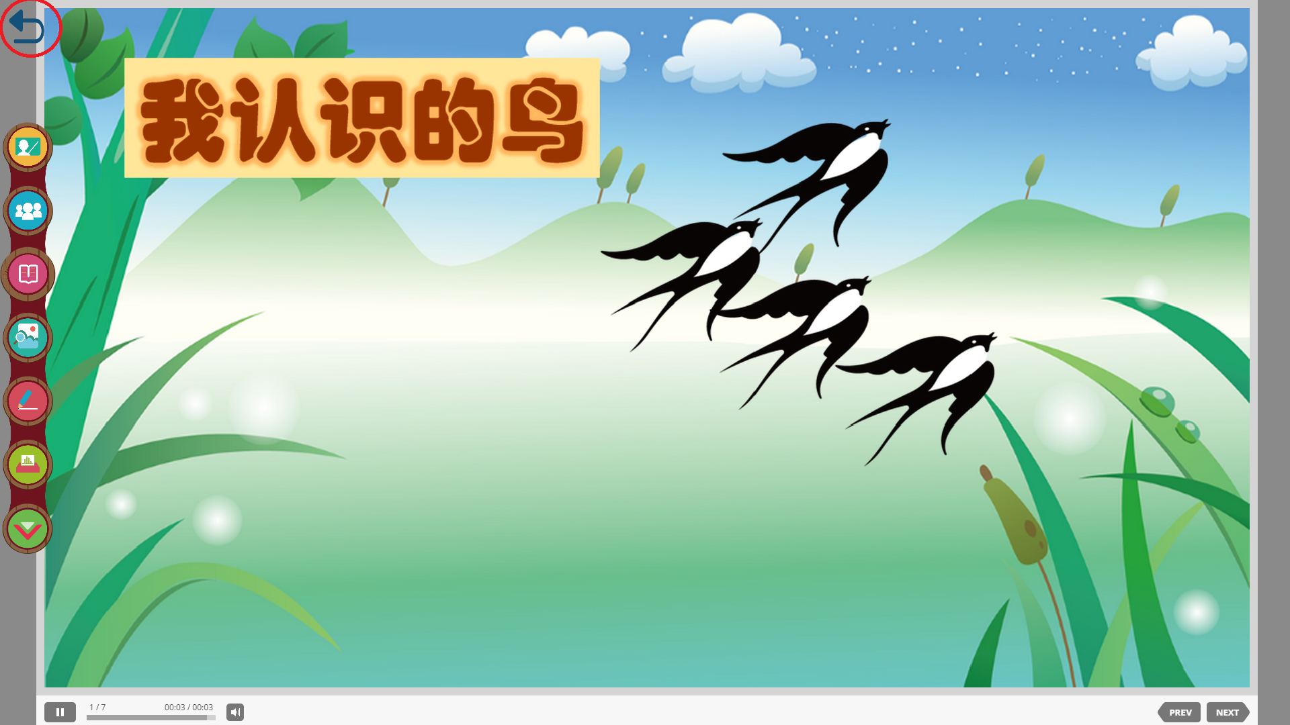

# 第5章 自主探究

“自主探究”主要是把上课要用的一些图片、视屏、音频等下发到学生Pad。

## 5.1 “自主探究”功能介绍

点击菜单栏的第四个图标，进入“自主探究”界面：

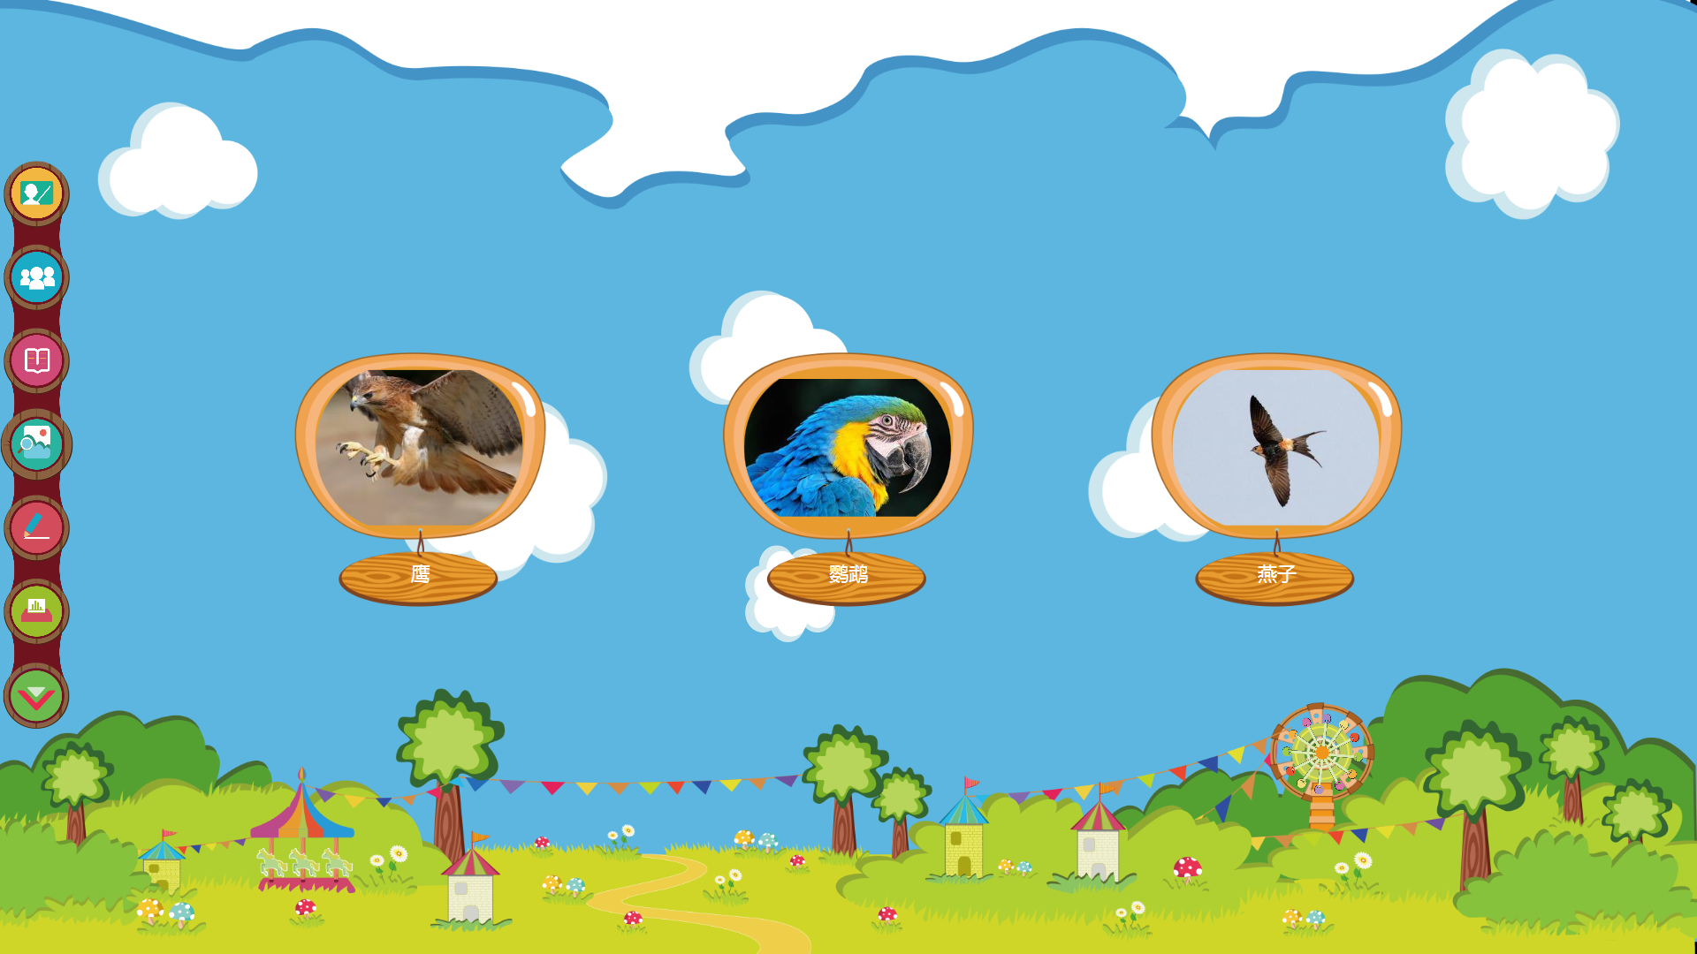

图5-1

如图5-1中，“自主探究”初始界面中，会显示已有的图片、音频等资料。

选中一个资料后，该现象背景会变变成绿色，并且同时出现两个按钮，显示如图5.2：

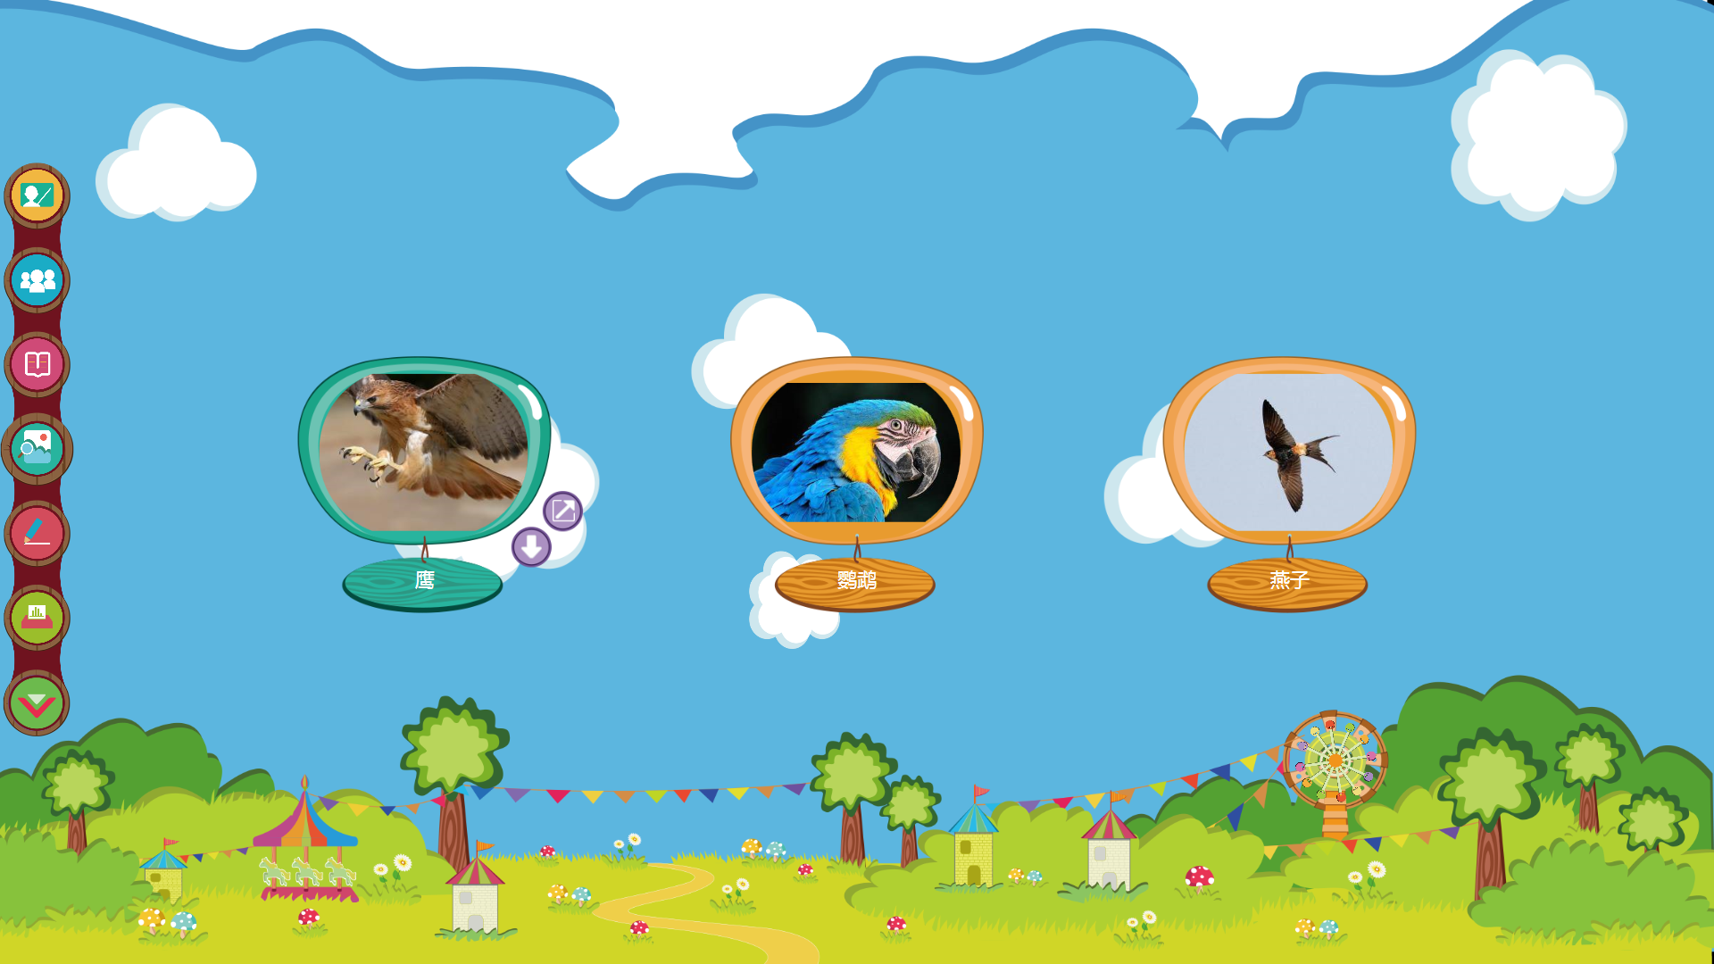

图5-2

1. 打开：用于打开该教学资料，可以把资源显示到大屏上。

如图5-3所示：

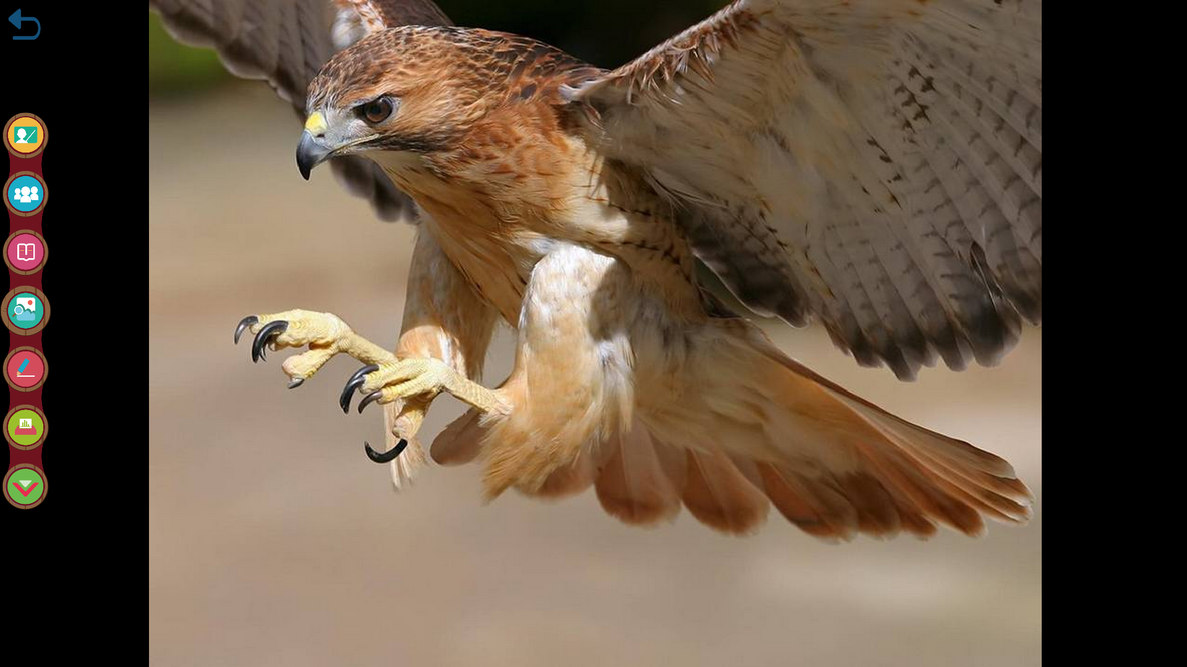

图5-3

1. 下发：被选中的资源就会下发到学生Pad上。学生就可以通过学生Pad查看资源了。一次可以下发一个资源也可以下发多个资源。被下发后，资源的下方会出现图标，表示已经下发过了。如图5-4：

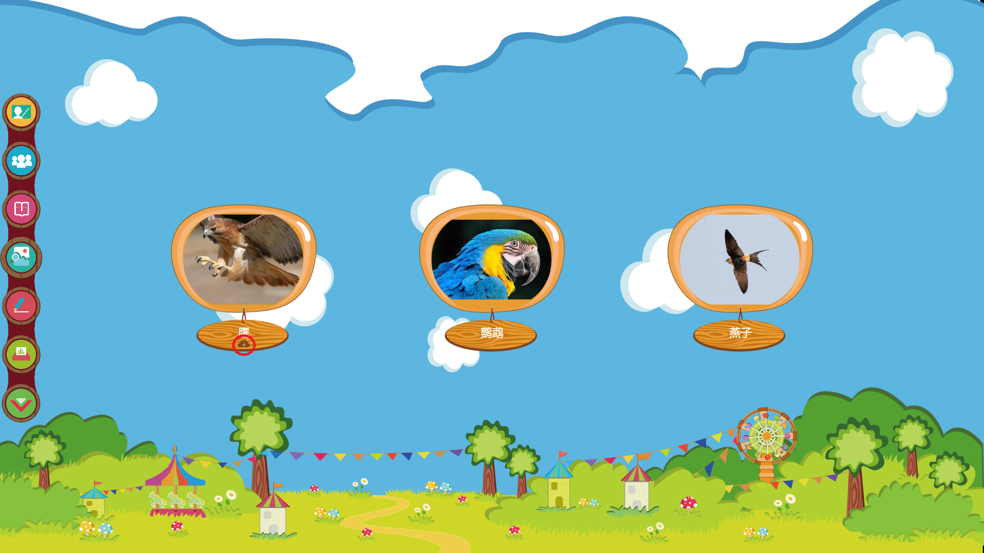

图5-4

# 第6章 课堂练习

“课堂练习”主要是对练习的一些操作，包括下发练习到学Pad、监看学生做练习的过程、统一收卷、查看学生练习等。

## 6.1 “课堂练习”功能介绍

点击菜单栏的第五个图标，进入“课堂练习”界面：



图6-1

同“我的课件”，若练习数量超过当前页面展示的最大数量，可以通过向左滑动火车查看右边的未展示的练习。

点击任一练习，该火车车厢盖会上翘表明被选中，并且显示“打开”、“下发”图标：



图6-2

如图6-2，“课堂练习”界面中，选中的车厢上有两个操作按钮，分别是：打开、下发。

1.打开：在大屏端打开练习查看。

2.下发：和“自主探究”中下发一样，可以把选中的练习下发到学生Pad上。学生可以通过学生Pad做练习。每次只能下发一个练习，下发后，被下发的练习右下角会出现图标。

## 6.2 如何统一收卷

一个练习下发以后，学生必须全部提交后才能下发第二个练习，所以这时就可以用到“收卷”功能。如图6-3：



图6-3

首先选中被下发的练习，选中之后再点击“收卷”按钮。就可以把所有学生的练习回收。全部收卷完成后的练习下方会出现一个图标。

## 6.2 如何监看学生做练习的过程

如图6-3中，选中被下发的练习，我们发现原来的“下发”按钮变成了“收卷”按钮，并且旁边多了一个“九宫格”按钮。点击 “九宫格”按钮，查看练习页详情，显示如图6-4：



图6-4

图6-4中，会显示所有上课的学生，若气球中间是空的，则表示学生还未提交练习。点击该学生，会出现三个图标，从上到下分别为“打开”、“监看”、“表扬”。如图6-5：



图6-5

点击“监看”按钮，就可以同时实时监看学生pad端的做题情况。如图6-6：

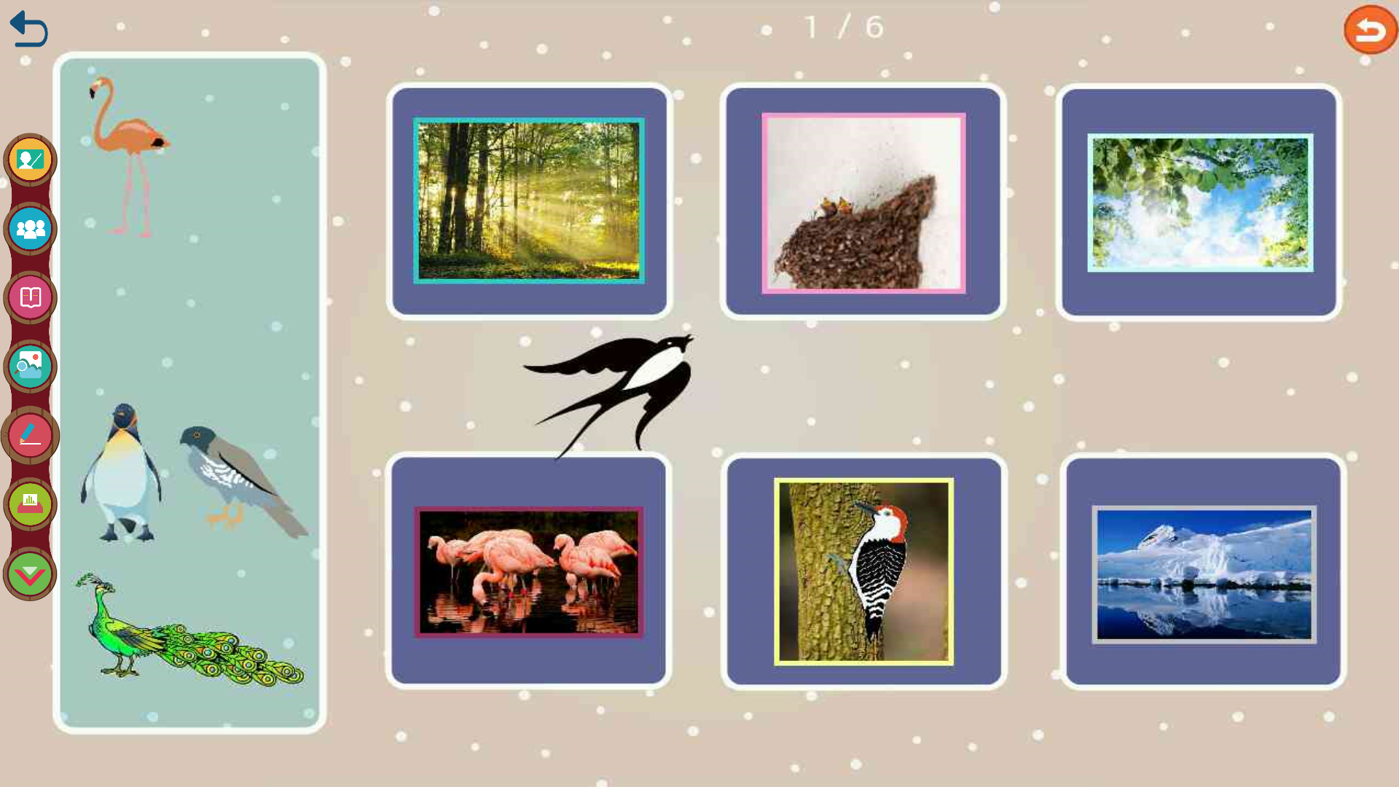

图6-6

## 6.3 如何查看学生练习

当有学生已经提交练习或者老师选择收卷以后，您可以点击“练习页详情”按钮，即“九宫格”按钮查看具体情况。练习页详情如图6-7所示：



图6-7

此时，相比于气球中已经有缩略图了。可以点击你想要查看学生，然后点击“打开”或者“表扬”按钮。如图6-8：

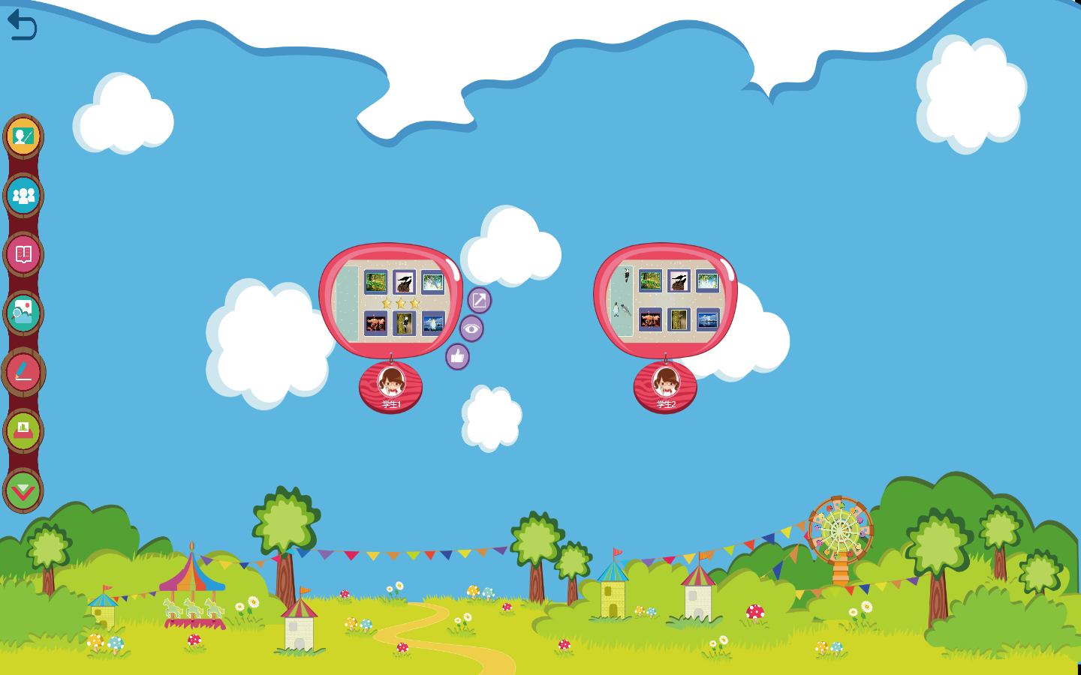

图6-7

打开后看到的是学生练习的最后结果，类似图6-6，“表扬”功能与“我的师生”中的表扬功能一致，点击“表扬”后，“我的师生”中的表扬数量会相应增加。

图6-7

# 第7章“我的投票”

“我的投票”用于老师上课时临时发起投票，以单选、多选的形式检验学生的掌握情况。

## 7.1 “我的投票”功能介绍

点击菜单栏的第六个图标，进入“我的投票”界面，如图7-1所示：



图7-1

可以通过“新的投票”，来发起投票，投票结果将会在下方显示，可点击查看投票结果。

## 7.2 如何发起“新的投票”

进入“我的投票”的界面后， 点击中间的“新的投票”按钮，创建新的投票。点击“新的投票”后，如图7-2：

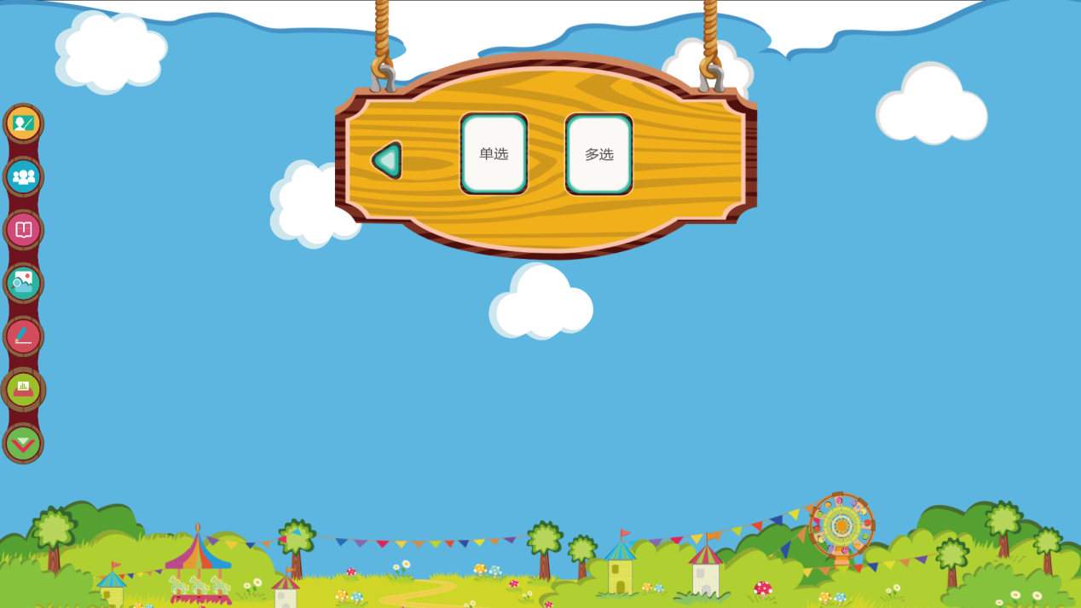

图7-2

如果要创建单选，就点击“单选”按钮，否则就点击“多选”按钮。投票类型确定后，如图7-3：

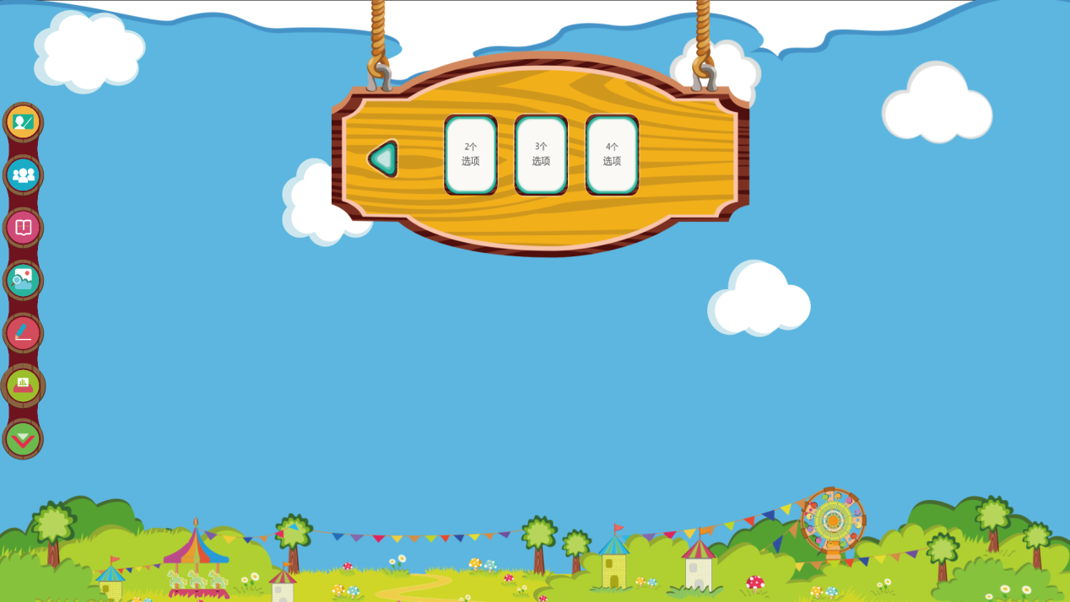

图7-3

在图7-3中选择投票的选择数量，分别为“2个选项”、“3个选项”、“4个选项”。在确定选择数量后，创建投票就完成了。会在界面下方显示你刚创建的投票。如图7-4：

图7-4

## 7.3 如何查看“我的投票”结果

如果老师要看投票的结果，点击图7-4中的“投票1”即可，界面就会跳转到投票结果界面：

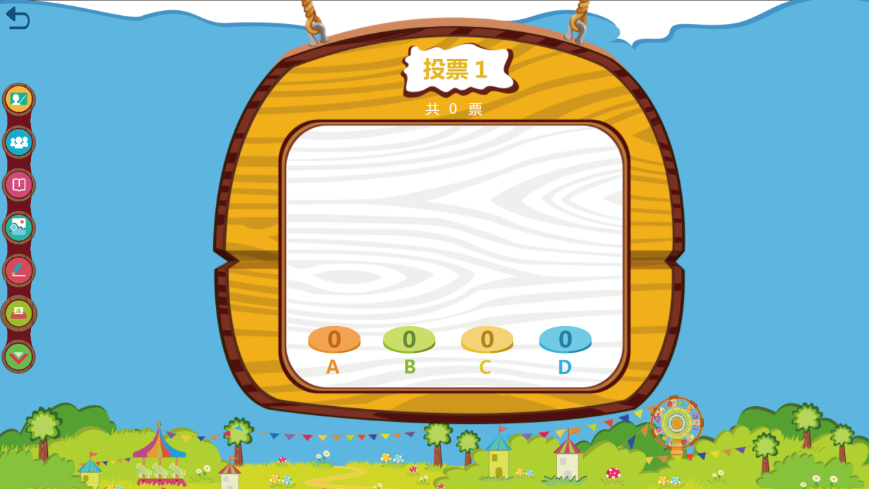

图 7-5

投票结果界面是动态更新的，如果有学生投票，界面右下角会有通知，并且界面中的数据会发生相应的变化，如图7-6：

